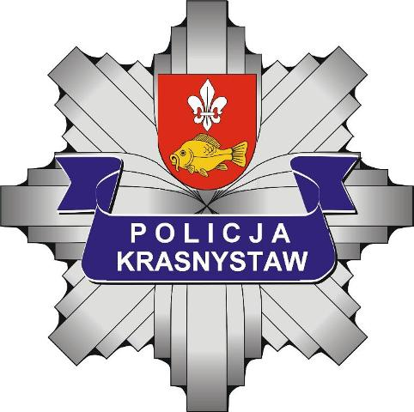

Komendant Powiatowy Policji w Krasnymstawie
oraz
Wójt Gminy Izbica

zapraszają mieszkańców gminy Izbica na

Debatę Społeczną

„Bezpieczeństwo w ruchu drogowym,
działania profilaktyczne związane z zagrożeniem przestępczością wobec osób starszych.”

Termin spotkania:

10.04.2015 r. godz. 10,00
Miejsce spotkania:
Urząd Gminy Izbica – sala obrad

Plan spotkania:
godz. 10,00-10,05 - przywitanie gości – Komendant Powiatowy Policji w Krasnymstawie mł.insp. Janusz Wójtowicz, Wójt Gminy Izbica Jerzy Lewczuk

godz. 10,05-10,10 - wystąpienie Starosty Krasnostawskiego

godz. 10,10-10,30 - bezpieczeństwo osób starszych – asp. szt. Marzena Skiba – oficer prasowy Komendanta Powiatowego Policji w Krasnymstawie

godz. 10,30-10,50 - bezpieczeństwo uczestników ruchu drogowego na terenie gminy Izbica – Naczelnik Wydziału Ruchu Drogowego KPP w Krasnymstawie podinsp. Janusz Pudźwa ( prezentacja filmu)

godz. 10,50-12,00 - debata

godz. 12,00-12,30 - przyjęcie zobowiązań uprawnionych podmiotów

